

Du 00/00/0000

au 00/00/0000

(Ville-Pays)

**PROFIL**

**NOM**

**Poste recherché / occupé**

**EXPERIENCES PROFESSIONNELLES**

**COMPÉTENCES**

**LANGUES**

**FORMATION**

06 06 06 06 06

profil.linkedin

Décrivez ici en quelques lignes votre parcours professionnel, vos compétences clés pour le poste et vos objectifs de carrière. Décrivez ici en quelques lignes votre parcours professionnel. Il s’agit d’un résumé de votre lettre de motivation.

**NOM DE L’ENTREPRISE**,

Du 00/00/0000

au 00/00/0000

(Ville-Pays)

Poste occupé

**NOM DE L’ENTREPRISE**,

Missions ou tâches réalisées :

Décrivez ici les tâches occupées et missions réalisées au cours de cette expérience professionnelle. N’hésitez pas à argumenter votre discours par des chiffres et pourcentages. Xx xxxxx xxxxxxxxx xxxxxxxx xxxxxxxxxxx xxxxxx xxxxxxxxxxx xx xxxxxxxx xxxxxxxx xxxxxxx xxxxxxxxx xxxxxxxxxxxxxx xxxxxx xxxxx.

Poste occupé

Excel

Années

Ville-Pays

Diplôme xxxxxxxxxxxxxxxxxxxxxxxxxx

Années

Ville-Pays

Années

Ville-Pays

Diplôme xxxxxxxxxxxxxxxxxxxxxxxxxx

Missions ou tâches réalisées :

Décrivez ici les tâches occupées et missions réalisées au cours de cette expérience professionnelle. N’hésitez pas à argumenter votre discours par des chiffres et pourcentages. Xx xxxxx xxxxxxxxx xxxxxxxx xxxxxxxxxxx xxxxxx xxxxxxxxxxx xx xxxxxxxx xxxxxxxx xxxxxxx xxxxxxxxx xxxxxxxxxxxxxx xxxxxx xxxxx xxxxxxxxx xxxxxxxx xxxxxxx xxxxx xxxxxxx xxxxxxxxxxx xxx xxxxxx xxxxxxxxxx xx xxxx xxxxxx xxxxxxxxxx xx xxxxxxx xxxxx.

Poste occupé

**NOM DE L’ENTREPRISE**,

Du 00/00/0000

au 00/00/0000

(Ville-Pays)

Voyages : Pérou, Thailande, Grêce, Japon, Angleterre, Espagne.

Pratique régulière du judo et tennis

Passion pour les Mangas

Création d’un blog personnel

Cinéma

Lecture

Espagnol

Allemand

Anglais

Français

Xxxxxxxxxx

Xxxxxxxxxx

Xxxxxxxxxx

Microsoft Office

Photoshop

Canva

Power Point

prenom.nom@gmail.com

Ville - Pays

**Prénom**

Missions ou tâches réalisées :

Décrivez ici les tâches occupées et missions réalisées au cours de cette expérience professionnelle. N’hésitez pas à argumenter votre discours par des chiffres et pourcentages. Xx xxxxxx xxxxxxxx xxxxxxxx xxxxxxxxxxx xxxxxx xxxxxxxxxxx xx xxxxxxxx xxxxxxxx xxxxxxx xxxxxxxxx xxxxxxxxxxxxxx xxxxxx xxxxx.

**DIPLOMAS Y HOBBIES**

**Formaciones :** Diplomados, Congresos, xxxxxxxxxx xxxxxx xxxxxxxxx xxxxxxxxxxxxxxxxx

**Hobbies:** xxxxxxxxxxxxxxxxxxxxxxxxxxxxxx



**INTÉRÊTS**

*Université ou école*

*Université ou école*

*Université ou école*

Diplôme xxxxxxxxxxxxxxxxxxxxxxxxxx

©AZURIUS – Modeles-de-cv,com

Cher(e) Candidat(e)

Réalise le CV parfait en moins de 5 minutes grâce à notre **créateur de CV online** : [CVcrea.fr](https://app.cvcrea.fr/?utm_source=Word_Doc&utm_medium=Model_CV_Link&utm_campaign=MDC_Downloads)  
Modèles de CV originaux, exemples d’accroches, liste de compétences adaptés à votre secteur… tous les outils pour faire un bon CV !

**🡺 Crée et télécharge ton CV en ligne GRATUIT sur :** [**cvcrea.fr**](https://app.cvcrea.fr/?utm_source=Word_Doc&utm_medium=Model_CV_Link&utm_campaign=MDC_Downloads)

[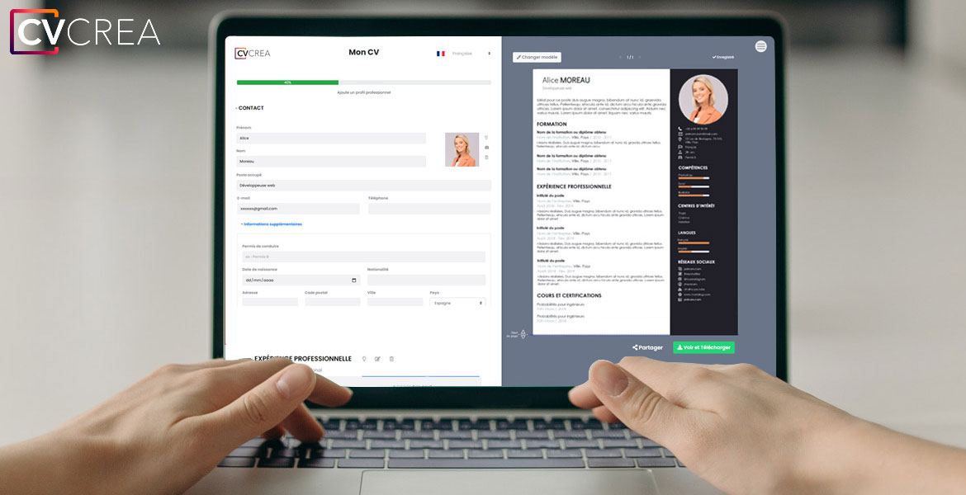](https://app.cvcrea.fr/?utm_source=Word_Doc&utm_medium=Model_CV_Link&utm_campaign=MDC_Downloads)

Tu auras certainement besoin d’accompagner ton CV d’une **Lettre de motivation** :

* [**Exemples de Lettre de Motivation**](https://www.modeles-de-cv.com/exemples-lettre-de-motivation/?utm_source=Word_Doc&utm_medium=Model_CV_Link&utm_campaign=MDC_Downloads)
* [+ Modèles de Lettre de Motivation](https://www.modeles-de-cv.com/modeles-lettre-de-motivation/?utm_source=Word_Doc&utm_medium=Model_CV_Link&utm_campaign=MDC_Downloads)

**COPYRIGHT - VEUILLEZ LIRE CE MESSAGE**

©Ces modèles de CV et lettres gratuits sont la propriété d'AZURIUS S.L. Vous pouvez les télécharger et les modifier librement pour votre usage personnel et à des fins non commerciales seulement. Ces modèles, exemples et leurs dérivés ne peuvent en aucun cas être revendus. Ces documents, ou toute partie de ceux-ci ne peuvent être copiés, reproduits, distribués, utilisés ou réaffichés dans d'autres sites web sans le consentement préalable et écrit d’AZURIUS S.L.

N'oubliez pas de supprimer cette information copyright avant de modifier et d'imprimer votre CV. Pour toute question, écrivez à contact@modeles-de-cv.com.

Découvrez plus de modèles de CV sur [www.modeles-de-cv.com](https://www.modeles-de-cv.com/?utm_source=Word_Doc&utm_medium=Model_CV_Link&utm_campaign=MDC_Downloads)